Formato No. 3

**CANALIZACIÓN A O.E./ ASESORÍAS**

Indicaciones: La información recabada en este formato es importante para llevar el seguimiento de dicho programa.

|  |  |  |  |
| --- | --- | --- | --- |
| SEMESTRE-GRUPO:  3oALCM | PERIODO DE EVALUACIÓN PARCIAL:  PRIMER PARCIAL | NO. DE ALUMNOS:  7 | FECHA:  19 – OCTUBRE - 2021 |

|  |  |  |  |
| --- | --- | --- | --- |
| NO. | NOMBRE ALUMNO (A) | CALIFICACIÓN | ASIGNATURA Y/O SUBMÓDULO |
| 1 | CAMARILLO SORIA ARIEL | ------ | ORIENTACION EDUCATIVA |
| 2 | DE LOS SANTOS CALIHUA ANGEL EMANUEL | ------- | ORIENTACION EDUCATIVA |
| 3 | LARRINAGA SANTES GONZALO FEDERICO | ----- | ORIENTACION EDUCATIVA |
| 4 | MAZAHUA ACEVEDO GENARO RAFAEL | ------- | ORIENTACION EDUCATIVA |
| 5 | PLIEGO LORENZO VICTOR GAMALIEL | ------ | ORIENTACION EDUCATIVA |
| 6 | RAMIREZ ZEPAHUA LAILA MANE | ----- | ORIENTACION EDUCATIVA |
| 7 | XOTLANIHUA XOTLANIHUA JESUS URIEL | ------- | ORIENTACION EDUCATIVA |

|  |  |  |
| --- | --- | --- |
| DÍA | HORA | FIRMA DEL ASESOR / ALUMNO – MONITOR |
|  |  |  |
|  |  |  |
|  |  |  |
|  |  |  |
|  |  |  |
|  |  |  |

### Número de alumnos que tienen Asesoría: (H)______(M)____

### Número de alumnos canalizados a Orientación Educativa: (H)___5___(M)__2__

### Número de alumnos que no requirieron atención del tutor: (H)______(M)____

### OBSERVACIONES: Se solicita la atención de Orientación educativa para estos alumnos, ya que se han conducido así desde el semestre pasado, pensando tal vez que finalmente se les tenga que aprobar. Existe la comunicación y me aseguran que van a cumplir con sus actividades, pero simple y sencillamente no lo hacen. Ya será decisión de las autoridades correspondientes que es lo que procede. __________________________________________ _________________________________________________________________________________________________________________________________________________________________________________________________________________________________

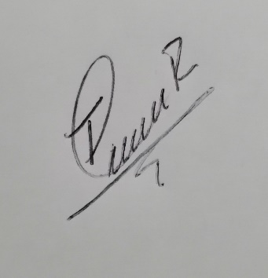

### NOMBRE Y FIRMA DEL TUTOR

QFB MARÍA TERESA CABALLERO ROSAS